SMLOUVA O NÁJMU NEBYTOVÝCH PROSTOR
uzavřená níže uvedeného dne, měsíce a roku podle zákona č, 116/1990 Sb., o nájmu a
podnájmu nebytových prostor a podle ustanovení § 720 Občanského zákoníku mezi:
Pronajímatelem:
SK - EKO Pardubice s.r.o.
IČ: 2528397$, DIČ: CZ25283979
sídlo Pardubice, Semtín č.p. 134, průmyslová zóna Synťhesia a.s., PSČ 53353
zápis v obchodním rejstříku Krajského soudu v Hradci Králové, oddíl C., vložka 12876 jednající Václav Novotný, Jan Kafka, jednatelé společnosti
bankovní spojení : Československá obchodní banka, a.s,
účtu :
variabilní symbol : 443.003,čtvrtletí.rok (např. 4430030310)
Nájemcem;
Statutární město Pardubice - Městská policie
IČ: 274046
sídlo Pardubice, Zelené Předměstí, Pemerova.443, PSČ 53002
jednající Ing. Petr Kvaš, ředitel
bankovní spojení : Komerční banka
číslo účtu :
- Obecná ustanovení:
  - Pronajímatel prohlašuje, zeje na základě Potvrzení o nabytí vlastnictví předmětu dražby ze dne 10.02.2010 vlastníkem mj. těchto nemovitostí;
- budovy č.p. 443 v části obce Zelené Předměstí, na pozemku označeném jako stavební parcela č. 6750, a
- pozemku označeného jako stavební parcela č. 6750,
oba zapsané na listu vlastnictví č. 60771 pro katastrální území Pardubice, obec Pardubice, okres Pardubice, v katastru nemovitostí vedeném Katastrálním úřadem pro Pardubický kraj se sídlem v Pardubicích, Katastrální pracoviště Pardubice.
  - Předmětem nájmu jsou:
a/ nebytové prostory ve shora uvedené budově č.p. 443, a sice:
podlaží | výměra m2 | bližší určení
1. PP až 4. NP | 443,3 | kancelářské prostory
LPPaž4. NP | 210,7 | skladové prostory
l.PPaž4. NP | 142,1 | šatny
LPPaž4. NP | 62,3 | sociální zařízení
1. PPaž 4. NP | 149,8 | chodby
Celkem | 1008,2m2

b/ pronajaté nebytové prostory jsou přístupné, a to pro nájemce, jeho hosty a zaměstnance:
- z hlavního vchodu do budovy v přízemí, dále ze společného vestibulu po společném schodišti příslušného podzemního a nadzemních podlaží, které jsou využívány společně s ostatními nájemci.
Nájemce je oprávněn využíval, výhradně však ke komunikačním účelům, společné prostory hlavního vchodu do budovy v přízemí, vestibulu a schodiště, je však přitom povinen se řídit jejím provozním (domovním) řádem.
Nájemce je oprávněn používat společné sociální zařízení umístěné ve společných prostorách ve 3. a 4. nadzemním podlaží.
d předmětem nájmu je též 6 (šest) parkovacích míst na pozemku označeném jako stavební parcela č. 6750 v k.ú. Pardubice.
- Předmět smlouvy;
  - Předmětem smlouvy je nájemní vztah na základě kterého pronajimatel pronajímá nájemci nebytové prostory dle článku 1.2 této Smlouvy v rozsahu podle plánku tvořícího její nedílnou součást.
  - Účelem nájmu je zajistit prostory pro činnost služebny Městské policie Pardubice, pro kterou jsou pronajaté nebytové prostory stavebně určeny.
- Doba nájmu:
  - Nájem se sjednává na dobu neurčitou.
  - Pronajímatel i nájemce jsou oprávněni vypovědět smlouvu písemně bez udání důvodu. V takovém případě je výpovědní Ihůta 36 (třiceti šesti) měsíční a počítá se od prvého dne měsíce následujícího po doručení výpovědi druhé smluvní straně.
  - Pronajímatel si vyhrazuje právo písemně vypovědět smlouvu v 6 (šesti) měsíční výpovědní lbůtě, jejíž běh se počítá od prvého dne měsíce následujícího po doručení výpovědi, jestliže:
a/ nájemce užívá nebytový prostor v rozporu se smlouvou;
b/ nájemce je v prodlení s placením nájemného o více než jeden měsíc;
c/ bylo pravomocně rozhodnuto o odstranění stavby nebo o změnách stavby, jez brání užívání nebytového prostoru způsobem sjednaným ve smlouvě o nájmu;
á! jestliže způsobem užívání dochází k poškozování nemovitosti.
  - Nájemce si vyhrazuje právo písemně vypovědět smlouvu v 6 (šesti) měsíční výpovědní Ihůtě, jejíž běh se počítá od prvého dne měsíce následujícího po doručeni výpovědi, jestliže: a/ ztratí způsobilost k provozování činností, pro kterou si nebytový prostor najal;
b/ nebytový prostor se stane bez zavinění nájemce nezpůsobilý ke smluvenému užívání;
d pronajimatel hrubě porušuje své povinnosti vyplývající z této smlouvy.
  - Nebyloli dohodnuto jinak, nájem zaniká:
a/ zánikem předmětu nájmu;
b/ zánikem nájemce bez právního nástupce.
- Nájemné a úhrada za služby spojené $ užíváním:
  - Výše nájemného se sjednává podle platných předpisů o smluvních cenách, a to z a/ do 31.12.2010 v roční výši 476.492,- Kč, slovy: čtyn_$ta_sedrn_desát„še$t_tisíc_čtyri_sta- devadesátdvakorunčcských, tj. 119.123,- Kč čtvrtletně,
b/ počínaje 1.1.2011 pak v roční výši 995.000,- Kč, slovy: devět_$et_dcvadesát_pět_tisíc- korun_českých, tj, 248.750,- Kč čtvrtletně.
Nájem nebytových prostor je osvobozen od daně. Plátce se rozhodl, že u nájmu nebytových prostor jiným plátcům pro účely uskutečňování jejich ekonomických činností se daň z přidané hodnoty neuplatňuje (viz. § 56 odst. 4, zákona č. 235/2004 Sb., o dani z přidané hodnoty, v platném znění).
  - Nájemce se zavazuje platit nájemné, zálohy a paušální poplatky související s nájmem včetně zákonné DPH, jmenovitě za el.energii, spotřebu tepla, vodné a stočné, srážkovou vodu, společnou energii (osvětlení společných prostor a používání výtahu), náklady vyplývající ze správy a zabezpečení chodu celého objektu, likvidace směsného komunálního odpadu, apod. ode dne účinnosti této smlouvy a to formou pravidelných záloh na služby stanovených vc „Výměrovém listu ".
Náklady na dodávky tepla, elektrické energie, vodného a stočného zahrnují jednak přímé náklady, spojené s nákupem od vnějších dodavatelů a jednak náklady nepřímé, například náklady spojené s provozem, údržbou a kontrolou zařízení nutného pro zajištění dodávek do pronajatých prostor.
Výši záloh za jednotlivé služby stanoví pronajímatel samostatným výměrem, v přílohách číslo 4 a 5 včetně podílu nájemce na jejich celkovém vyúčtování.
Vyúčtování záloh na služby provede pronajímatel zpravidla jedenkrát ročně, a to do tří měsíců poté, co obdrží vyúčtování od jejich dodavatelů. Splatnost vyúčtování záloh (nedoplatku vyúčtování záloh ze strany nájemce) se stanoví 15-ti denní od vystavení příslušného dokladu pronajímatelem, nejpozdějí s nejblíže následující platbou nájemného a záloh, V případě přeplatku vyúčtování záloh ze strany nájemce, nájemce souhlasí s tím, aby pronajímatel započítal přeplatek jako zálohu na další období.
Pronajímatel je oprávněn jednostranně upravit výši záloh na služby, pokud dojde ke změně cen za jejích dodávky. Navýšení záloh na služby je účinné od následujícího měsíce po písemném oznámení tohoto navýšení nájemci.
  - Nájemné, společně s platbami záloh na služby spojené s užíváním, bude hrazeno převodem na shora uvedený účet pronajímatele čtvrtletně předem, a to tak, že příslušná pravidelná čtvrtletní splátka nájemného a zálohuje splatná do každého 15. dne prvního kalendářního měsíce příslušného kalendářního čtvrtletí, na které je placeno. Za rozhodující den se považuje datum připsání částky na příslušný účet pronajímatele.
  - Pronajímatel je oprávněn jednostranně zvýšit nájemné maximálně o míru inflace publikovanou ČSÚ, s tím, že za základ bude považována výše nájemného ke dni podpisu této smlouvy nebo ke dni posledního zvýšení nájemného. Zvýšení nájemného je pronajímatel oprávněn provést jednou za rok vždy od 01.01poprvé od 01.01. 2011. Tato zrněna pak může být pronajímatelem provedena vždy nejpozději do 31.05. příslušného roku se zpětnou účinností od 01.01. příslušného roku. Zvýšení nájemného a způsob jeho výpočtu bude nájemci sdělen písemně.
- Práva a povinnosti smluvních stran:
  - Pronajímatel přenechává prostory nájemci ve stavu způsobilém ke smluvenému účelu užívání, a nájemce se zavazuje v tomto stavuje na svůj náklad udržovat. Pronajímatel se zavazuje umožnit nájemci plný a nerušený výkon práv spojených s nájmem.
  - Konstatuje se, že nájemce je stávajícím uživatelem předmětných nebytových prostor, a to dle smlouvy uzavřené $ Bytovým podnikem města Pardubic, státní podnik v likvidaci, IČ:' 00085162, sc sídlem: Pardubice, Pemerova 443. Nájemce prohlašuje, že předmět nájmu se aktuálně nachází ve stavu způsobilém k obvyklému užívám s přiměřeným opotřebením.
  - Nájemce je oprávněn užívat prostory přiměřeně jejich povaze a určení. Pronajímatel je oprávněn, po předchozí dohodě a za účasti nájemce, anebo jím označené osoby, požadovat přístup do pronajatých prostor zejména za účelem kontroly, zdaje nájemce užívá řádným způsobem. V případě havárie je pronajímatel popř. jiná oprávněná osoba, zmocněn, vstoupit do pronajatých prostor za účelem minimalizace přímo hrozících či již vznikajících škod, je však povinen o tom neprodlené vyrozumět nájemce a postupovat s maximální ochranou majetku nájemce.
  - Nájemce je povinen udržovat pronajaté prostory v řádném stavu odpovídajícímu smluvenému účelu užívání a nést náklady spojené s obvyklou údržbou, zejména uvedené v obecně závazné právní úpravě vládního nařízení č. 258/1995 Sb (§ 5 nař.-drobnč opravy ). Nájemce je povinen provádět v pronajatých prostorách na své náklady údržbu: výměna žárovek a zářivkových trubic, oprava směsových baterií, zámků u dveří, oprava WC, vymalování prostor, oprava podlahových krytin, oprava kování oken a dveří, výměna zásuvek a vypínačů, zasklívání rozbitých oken. Nájemce bude též zajišťovat a hradit provádění oprav a úprav zařízení, která slouží výlučně pro užívání nájemce, jako firemní štíty, reklamní tabule, zařízení interiéru apod.
  - Nájemce je povinen oznámit pronajímateli bez zbytečného odkladu potřeby oprav, které má provést pronajímatel. Při porušení této povinnosti odpovídá nájemce za škodu tím způsobenou a nemá nároky, které by mu jinak příslušely pro nemožnost nebo omezenou možnost užívat prostory pro vady, jež nebyly včas pronajímateli oznámeny. Nájemce je povinen snášet omezení v užívání pronajatých prostor v rozsahu nezbytně nutném pro provedení oprav a udržování.
  - Nájemce je povinen pečovat o to, aby v pronajatých prostorách nevznikla škoda. Nájemce je povinen na své náklady zajišťovat povinnosti uložené předpisy na úseku hygieny, požární ochrany a bezpečnosti práce, vyplývající z podmínek k užívání nemovitosti.
  - Nemovitost specifikovaná v čl. 1. této smlouvy je pojištěna pronajímatelem ( pojistná smlouva č. 77219894-28 uzavřená s Českou pojišťovnou a.s. ze dne 11.2.2010. Veškerý vnesený movitý majetek nájemcem, který se bude nacházet v pronajatých prostorách je pojištěn ( pojistná smlouva č. 8035295217, kterou byl pojištěn veškerý movitý a nemovitý majetek, vč. pojištění odpovědnosti statutárního města Pardubice u soupojistitelů ČSOB Pojišťovny a.s., České pojišťovny a.s. a Kooperativa, pojišťovny, a.s. Vinna Insurance Group ze dne 19.12.2008.
  - Po skončení nájmu je povinen nájemce předat prostory včetně vybavení a zařízeni zpět ve stavu odpovídajícímu bčžnéniu opotřebení, a to nejpozději ke dni skončení nájmu.
Nedohodnou-li se strany jinak, je pronajímatel po skončení nájemního vztahu povinen převzít pronajat}' prostor v takovém stavu, v jakém byl předán s přihlédnutím ke změnám a úpravám, které byly nájemcem provedeny s jeho souhlasem ve smyslu teto smlouvy, s výjimkou dle ustanovení článku 5.9 teto smlouvy.
  - Nájemce není oprávněn provádět v pronajatých prostorách jakékoli stavební úpravy, bez předchozího písemného souhlasu pronajímatele. V případě skončení nájmu je nájemce povinen případné úpravy odstranit a pronajaté prostory uvést do původního stavu, ledaže se účastníci dohodou v konkrétním případě jinak.
Stav nebytových prostor, které jsou předmětem této smlouvy bude při jejich předání nájemci prokazatelně zdokumentován.
  - Hodlá-Ii nájemce změnit v provozovně umístěné v pronajatém nebytovém prostoru předmět činnosti a ovlivní-li tato změna podstatným způsobem využití nebytových prostor, je povinen oznámit to pronajimateli a vyžádat si jeho předchozí písemný souhlas.
  - Nájemce není oprávněn přenechat nebytový prostor nebo jeho část do podnájmu třetí osobě, bez předchozího písemného souhlasu pronajímatele.
  - Nájemce se zavazuje, že odpady vzniklé jeho činností bude uchovávat předepsaným způsobem, neohrožujícím životní prostředí, tj. v odpovídajících obalech včetně vedení řádné evidence o odpadech a jejich předávání ke zneškodnění ve smyslu zákona č. 185/2001 Sb. Pronajímatel souhlasí s tím, aby nájemce na místě k tomu určeném pronajímatelem umístil svou nádobu na směsný odpad.
- Sankce:
  - V případě prodlení s placením nájemného či jiné platby podle této Smlouvy, je nájemce povinen platit úroky z prodlení ve výši 0,1% z dlužné částky za každý i započatý kalendářní den prodlení.
  - Za porušení povinnosti stanovené v ustanovení článku 5.8 věta prvá této smlouvy je nájemce povinen zaplatit pronajímateli smluvní pokutu ve výši jednoho měsíčního nájmu za každý započatý týden svého prodlení se splněním sjednané povinnosti. Za porušení jakékoliv jiné povinnosti podle ujednání této Smlouvy, je nájemce povinen zaplatit smluvní pokutu ve výši 10.000,-Kč.
  - Splatnost smluvních pokut je do 5-tí dnů od prokazatelného doručení písemného vyúčtování pokuty nájemci. Zaplacením smluvní pokuty není dotčen nárok na náhradu škody.
- Oznamování, kontakty:
  - Jakékoliv oznámení, sdělení nebo jiný dokument, který má být doručen podle této Smlouvy, bude vyhotoven písemně a může být doručen osobně nebo doporučené prostřednictvím držitele poštovní licence, straně pro kterou je určen, na její adresu, uvedenou níže v tomto článku nebo na jinou adresu, oznámenou stranám v souladu s tímto ustanovením, a v případě pochybností na adresu uvedenou v záhlaví této Smlouvy.
  - Jakékoliv oznámení, pokyn, sdělení nebo dokument bude považován za doručený
- při osobním doručení v okamžiku doručení; ( proti podpisu osoby oprávněné k převzetí zásilky) nebo
- při odeslání prostřednictvím držitele poštovní licence doporučeně, ke dni skončeni úložné doby u pošty
  - Kontaktní adresy, případně osoby:
ůJ Pronajímatel: (jméno a příjmení, tcl./fax/e-mail) p. Luboš Bezděk, technický manažer budovy, b/ Nájemce: (jméno a příjmení,adres a, tek/fax/e-mail) p. Ing, Václav Brynych, zástupce ředitele,
e-mail:
- Platnost a účinnost:
  - Tato smlouva nabývá platnosti a účinností dnem podpisu oběma smluvními stranami.
- Společná a závěrečná ustanovení:
  - Účastníci této Smlouvy se dohodli, že dojdc-li ke změně vlastnictví k pronajatým nemovitostem, vstupuje nabyvatel do právního postavení pronajímatele a nájemce je oprávněn zprostit se svých závazků vůči dřívějšímu vlastníku, jakmile mu byla změna oznámena nebo nabyvatelem prokázána,
  - Pokud by se jakékoliv ustanovení Smlouvy stalo neplatným nebo nevymahatelným, nebude to mít vliv na platnost ostatních ustanovení Smlouvy. Strany souhlasí, že učiní všechny úkony, které jsou nezbytné k dosažení téhož výsledku, jaký byl zamýšlen jakýmkoliv takovým neplatným nebo nevymahatelným ustanovením.
  - Strany se zavazují, že budou postupovat v souladu s oprávněnými zájmy druhé strany, a že uskuteční veškeré právní úkony, které sc ukáží být nezbytné pro realizaci předmětu této Smlouvy a pro dosažení jejího účelu. Závazek součinnosti sc vztahuje pouze na takové úkony, které přispějí, či mají přispět k dosažení účelu této Smlouvy.
  - Tato smlouva tvoří úplnou dohodu mezi smluvními stranami v záležitostech touto Smlouvou upravených a nahrazuje ve vztahu k těmto záležitostem veškerá předchozí ústní i písemná ujednání a dohody. Jakékoli změny nebo dodatky k této Smlouvě musí být učiněny písemnou formou a písemně stvrzeny oběma smluvními stranami.
  - Na všechny vztahy mezi účastníky, které nejsou upraveny touto smlouvou platí ustanovení zákona č. 116/1990 Sb. o nájmu a podnájmu nebytových prostor v platném znění a příslušná ustanovení Občanského zákoníku o nájmu.
  - Jakékoli spory, nesrovnalosti nebo nároky mezi smluvními stranami vyplývající nebo související s ustanoveními této Smlouvy, s porušením povinností, ukončením nebo neplatností Smlouvy budou řešeny nejprve smírnou cestou. Nebude-li dosaženo smírného řešení do
jednoho mésíce, budou veškeré spory podle této Smlouvy nebo v souvislostí s ní řešeny v první instanci u Okresního soudu v Pardubicích.
  - Tato smlouva se vypracovává vc dvou vyhotoveních, 2 nichž každá smluvní strana obdrží po jednom.
  - Účastnící prohlašují, že tato smlouvaje projevem jejich svobodné a pravé vůle, že nebyla uzavřena v tísni ani za nápadné nevýhodných podmínek, a na důkaz souhlasu se zněním smlouvy připojují zástupci obou smluvních stran své podpisy.
Přílohy:
Příloha č.l - Výpis z katastru nemovitostí.
Příloha č.2 - Půdorysy podlaží s vyznačením pronajímaných prostor.
Příloha č.3 - Výpis z obchodního rejstříku pronajímatele.
Příloha č.4 - Výměrový list zálohových plateb paušálních služeb a energií od 1.6.2010
Příloha č.5 - Výmětový list, zálohových plateb paušálních služeb a energií od l. 1.2011
Příloha č.6 - Předávací protokol

Podepsáno v Pardubicích dne 1.7. 2010
Statutární město Pardubice - Městská policie
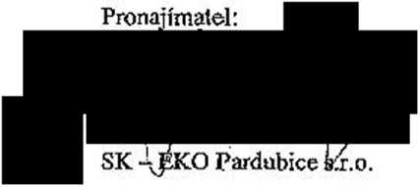


Ing. Petr Kvaš ředitel
Jan Kafka \ Václav Noýótný jednatelé společnosti



VYPJS 2 KATASTRU NEMOVITOSTI
prokážu.-»f x ».uv evidovaný k datu 1 ?. ? ?. / ': •" i-rj?:
S18 yhplcveno délkovým Diixtdpi •;’■■ m. kMitfrc* numovitcsti pra účel ověřeni výstupu i. tnloanačniho systému veřejně správy ' w. ww.lt* < 9 záfc č 36!V2000 Sb.. ve zněni pozdějších předpisů
.-res: CZÓ532 Pardubice- . íbec: 555134 Pardubice
řž L .úzsraí; 717657 Pardubice LÍSl vlastničtí: 69771
V kat. území.jsou pozemky vedeny ve dvou číselných řadách (St. = stavební parcela) Á7’v'hiSC.rtÍ/i_{z} ^^{n}ý vp*’^’⁷.²' . Pcdl j
vl č s L n jj?* é p ré t-c
SK ~ ÉKO Pardubice s.r.o. _{r} průmyslová zóna Synthesia 25283979
a.s. 134, Pardubice VII, Scmtín, 533 53 Pardubice 19
B Neřnoví ro.sči
Pozemky
Parcels Výmět* fix.'.' ih'uh pozemku Způsob využiti Způsob ochrany
St. 6750 1007 zastavěná plocha a
nádvoří
S Cí vby
Typ stavby
Čist obce, č. budovy Způsob využití Způsob ochrany Ne parcele
Zelené Předměstí, obč.vyb St. 6750
č.p. 443
S1 Jiná práva — Bez zápisu
č Omezení vlastnického práva
Typ vztahu
Oprávnění pro Povinnost _k—...... o věcné břemeno chůze a jízdy
RM-S HOLDING, a.s,, Podvinný mlýn Parcela: St. 6750 V-172/2002-606
2178/6, Praha 9, Libeň, 190 00
Praha 9, RČ/IČO: 00025500
Listina Smlouva o zřízení věcného břemene - úplatná ze dne 05.12.2001. Právní účinky vkladu práva ke dni 14.01.2002.
V-172/2002-606 o Věcné břemeno chůze a jízdy
Česká pojišťovna a.s,. Spálená Parcela: St. 6750 V-3737/2003-606
75/16, Praha 1, Nové Město, 113 04,
RČ/IČO: 45272956
Listina Smlouva o zřízení věcného břemene - úplatná ze dne 11.06.2003. Právní účinky vkladu práva ke dni 17.06.2003.
V-3737/2003-606 o Věcné břemeno chůze a jízdy
Stavba: Zelené Předměstí, č.p. 1458 Parcela: St. 6750 V-2843/2005-606
Listina Smlouva o zřízeni věcného břemene - úplatná ze dne 25.04.2005. Právní účinky vkladu práva ke dni 27.04.2005.
V-2843/2005-606 o Věcné břemeno chůze a jízdy
Parcela: St. 6282/1 Parcela: St. 6750 V-2843/2005-606
Listina Smlouva o zřízeni věcného břemene - úplatná ze dne 25.04.2005. Právní účinky vkladu práva ke dni 27.04.2005.
V-2843/2005-606 o Věcné břemeno chůze a jízdy t čtvrt* *.
VYPJS Z KATASTRU NEMOVITOSTÍ prokézu;₍ ; j«í>v evidovaný k datu j í-. 65.2\-i >:
i/y/jo/oveno dá/kovým přístupni:: ■.!(.- ta-tmwffosli pro účet ověřeni výstupu z infórmaůnihu sySténru vetejne správy
,<■. ( í* zíía r '365/2000 Sb.. ve zněni pozdějších předpisů.
='kzGs: CZ053Z Pardubice Dbsc: 5553 34 Pardubice
; ar. .území: 717657 Pardubice LÍ£L vlastíi ÍCl -a i : 69771
V kat. území jsou pozemky vedeny ve dvou Číselných řadách (St. ~ stavební parcela) 7'yp vztahu Oprávněni pro . An-lnno/sr, k .
Parcela: 252/20 Parcela: St. 6750 V-2843/2005-606
Listina Smlouva o zřízeni věcného břemene - úplatná ze dne 25.04.2005. Právní účinky vkladu práva ke dni 27.04,2005.
V-2843/2005-606
o zástavní právo smluvní
pohledávka s příslušenstvím dle Smlouvy o úvěru č. 0227/10/5019
v celkově výši 7.000.000,- Kč
Československá obchodní banka, a. Stavba: Zelené Předměstí, V-2345/2010-606
s., Radlická 333/150, Praha 5, č.p. 443
Radlice, 150 57, RČ/IČO: 00001350 Parcela: St. 6750 V-2345/201Q-606
Listina Smlouva o zřízeni zástavního práva podle obč.z. ze dne 16.03.2010. Právní účinky vkladu práva ke dni 16.03.2010.
V-2345/2010-606
D Jiné zápisy - Bez zápisu
E Nabývací tituly a jiné podklady zápisu
Listina
o potvrzení o nabytí vlastnictví předmětu dražby (záJr, č. 26/2000 Sb.) ( datum konání dražby 9.2.2010 ) ze dne 10.02.2010.
Z-2120/2010-606
Pro: SK - EK0 Pardubice s.r.o., průmyslová zóna Synthesis a.s, 134, RČ/IČO; 25283979 Pardubice VII_{f} Semtín, S33 53 Pardubice 19
P Vztah bonitovaných půdně ekologických jednotek (BPEJ) k parcelám - Bez zápisu
Český úřad zeměměřický a katastrální - SCO Vyhotoveno: 10.05.2010 16:02:31
NV
SOCIÁLNÍ ZAŘÍZENÍ
WC
3 06
ŠATNA
MĚSTSKÁ POLICIE
ŠATNA
- 305
53
MĚSTSKÁ POLICIE
MP
• s ob
CHODBA
304 '
MP-SKLAD A
MUŽI
8 03
MP
ŠATNA ŽENY
MP
SKLAD
A
VÝS TROJNÍ
□ Městská policie
SOCIÁLNÍ ■ ZAŘÍZENÍ
SKLAD
A
MP
SOCIÁLNÍ
Z.
OSOBNÍ
VÝTAH
3 02
SKLAD
A
GARÁŽMISTR
|1. PP - SUTEŘĚŇ
SOI
MP
SKLAD
DT
A

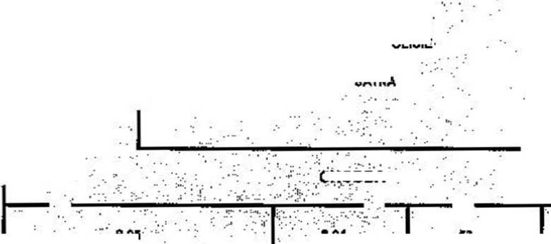

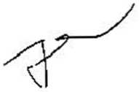

. RS 4$ 1 | RS 45 | RS 47 | R 4G | I⁴¹ I  SOC.ZAŘ.  I I _ | M3
KANCELÁŘ | KANCELÁŘ | KANCELÁŘ | KANCELÁŘ | I⁴³  SKLAD | ORDINACE
 |  |  |  | I⁴⁴

SKLAD
RS 50  KANCELÁŘ |  | I

I
M 12 | SOCZAŘ.  I | M 10  ŠATNA | M9 ÚKLID |  |  | SPRCHA
M 12 | SOCZAŘ.  I | M 10  ŠATNA | M9 ÚKLID |  |  | M 6
M13  ZÁDVEŘÍ | CHODBA |  | M7
M13  ZÁDVEŘÍ |  |  | AMBULANCE |  | PŘ. j BOXY
M13  ZÁDVEŘÍ | M 11 ČEKÁRNA | MS  SKLAD

CHODBA
M5 |
SOC.ZAŘ
M4
LABORATOŘ AMBULANCE
WC
M 2
SOCIÁLNÍ
ZAŘÍZENÍ
ČEKÁRNA
o Móstská policie
| l?NP~ přízemi
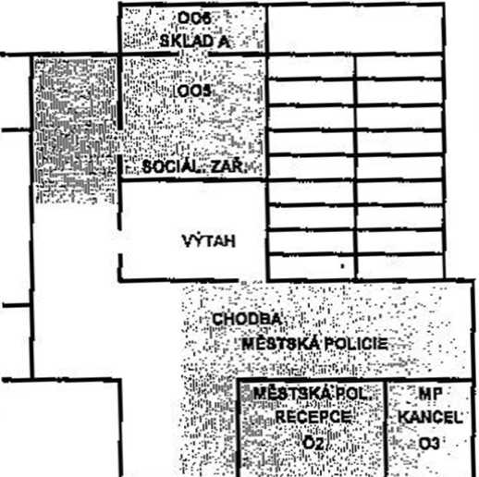
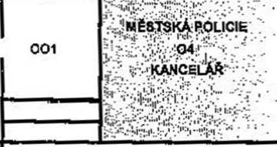

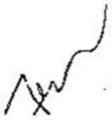

KANCELÁŘ
108 KANCELÁŘ
106
KANCELÁŘ
105
KANCELÁŘ
KANCELÁŘ
QJ Městská policie
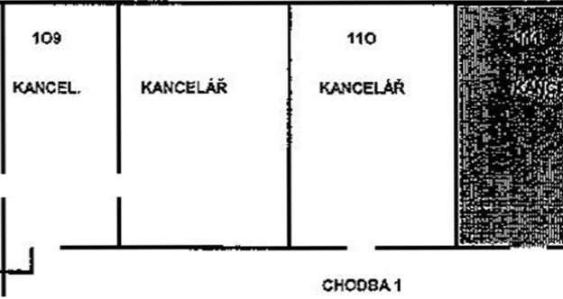
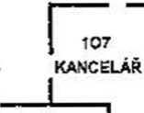

| PATffg—|
I
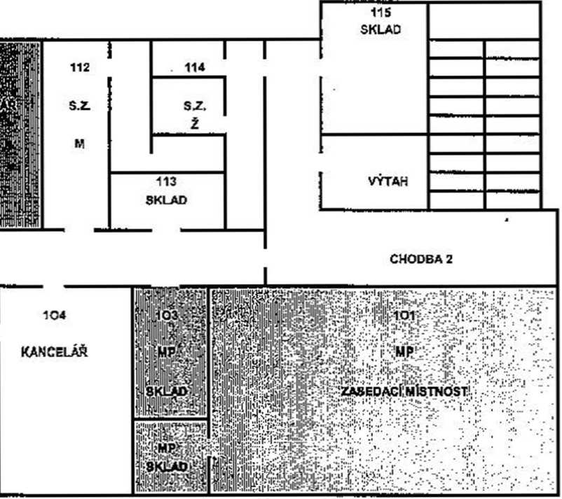

Městská policie
| KI.NP-2. PATRO |
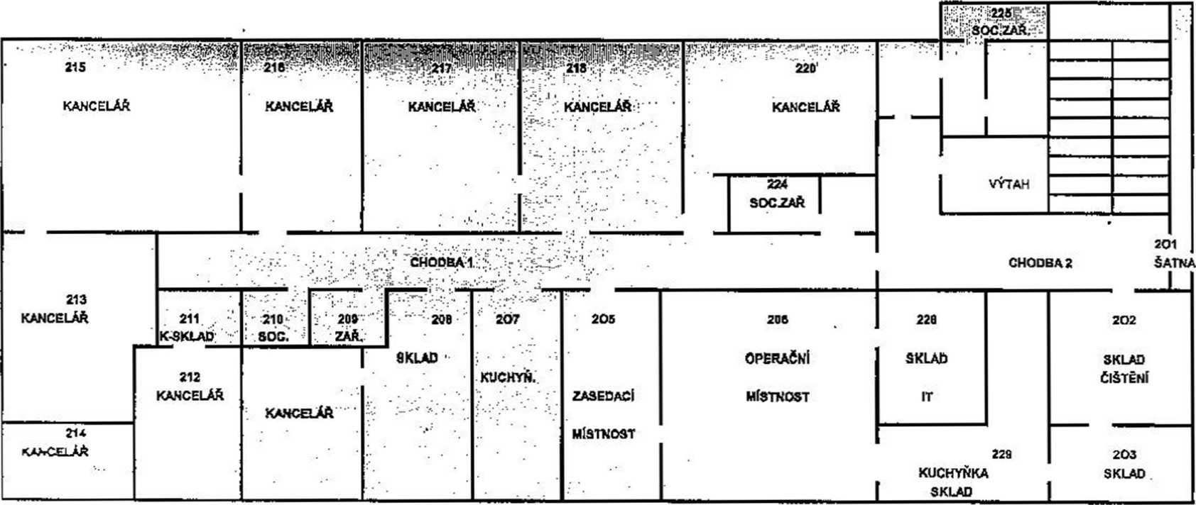

■.: ■ ■ ■
1 VÝTAH
1 VÝTAH |  |  | r
301 SKLAD
CHODBA 2
303  KANCELÁŘ |  | 302  KANCELÁŘ

Městská potřela

I' TV. hlp'.-g'.'MfiS 1
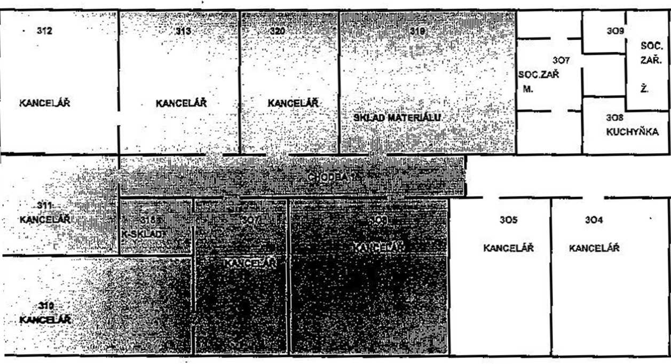


Výpis
v. obchodního rejstříku, vedeného
Krnjakým soudem v Hradci Králové
oddíl C, vložka 12876
Datum zapitu: 1 6 . února 1998
Obchodní SK - EKO Pardubice s. r. o.
Sídlo r Pardubice, Serotin, průmyslová zóna Synthesia a. s. 134, PSČ 533 53
Identifikační čísle: 252 83 979
Právní forma: Společnost s ručením omezeným
Předmět podnikáni:
- Koupa zboží za účelem jeho dalšího prodeje a prodej
- Podnikání v oblasti nakládáni s nebezpečnými odpady
- Zameč nic tví
- Silniční motorová doprava nákladní
- Velko-obchod
- Specializovaný maloobchod
- Zprostředkováni obchodu
- Zprostředkování služeb
- Nakládání s odpady (vyjma nebezpečných)
- Reklamní cxnncst a marketing
- Organizováni sportovních soutěži
- Pronájem a půjčování věci movitých ?
Statutární orgán:
Jednatel; Václav Novotný/
Pardubice, Zelené Předměstí , Na Záboří 685, PSČ 530 02 den vzniku funkce: 16.února 1998
Jednatel: Jan Kafka, r. č.
Pardubice, Zelená Předměstí, Třída Míru 420 _{f} PSČ 530 02 den vzniku funkce: 16.února 1998
Způsob jednání za společnost:
Každý z jednatelů je oprávněn jednat jménem společnosti navenek a podepisovat za ni samostatně v souladu se společenskou smlouvou. Smlouvy s hodnotou plnění do Kč 250.000,- podepisuje každý jednatel samostatně, ostatní smlouvy a dohody včetně smluv a dohod uzavíraných dle zákoníku práce, dohod týkajících se nemovitostí a úvěrových závazků společnosti podepisují vždy alespoň, dva jednatelé současně. Podepisování za společnost se děje tak, že k napsané nebo vytištěné firmě společnosti připojí svůj podpis jednatelé.
Společníci:
Václav Novotný, r.č.
Pardubice, Zelené Předměstí, Na Záboří 685, PSČ 530 02
Vklad: 1 251 000,- Kč
Splaceno: 100 %
Obchodní podíl: 50 %
oddíl C, vložka 12876
Jan Kafka r . č .
PardubiCQ, Želané* Předměstí, Třída Míru 420, PSČ 530 02
vklad: 1 251 000,- Kč
Splaceno; 100 %
Obchodní podíl• 50 %
Základní kapitál: 2 502 000,- Kč
Ostatní skutečnosti;
- Údaje o zřízeni:
Společnost s ručením, omezeným byla založena společenskou smlouvou ze dne 12. 12. 1997 podle zák. č. 513/91 Sb.
Správnost tohoto výpisu se potvrzuje
Krajský soud v Hradci Králové - pobočka Pardubice
Číslo výpisu: 17703/2007
Výpis se poskytuje dle § 200dc o.s.řt

Vyhotovil:
Eva

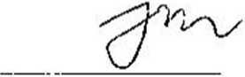
Strana: 2/2
Výpis vyhotoven: 09.07.2007 08:30:13

Příloha 4 kc Smlouvě o nájmu nebytových prostor:
Výmětový list zálohových plateb energií a paušálních služeb k budově č.p. 443 ulice
Perné rovu v Pardubicích od 1.6.2010 do 31.12.2010.
Pronajímatel : $K • I ’KO Pardubice s.r.o.
Nájemce : Statutární město Pardubice - Městská pol ície pronajatá plocha celkem: prostory v nemovitosti vc výše uvedené budově č.p. 443:
výměra m2 bližší určení
nadzemní podlaží
L PP až 4. NP
!.PPaž4. NP
l.PPaž4. NP
l. PP až 4. NP
1. PP až 4. NP
443,3 kancelářské prostory
210,7 skladové prostory
142,1 šatny
62,3 sociální zařízení
149,8 chodby
Celkem 1008,2m2
Roční nájemné: 476.492,- Kč
Čtvrtletní platba : 119.123,-Kč
Čtvrtletní zálohové platby na energie a služby spojené s provozem celého objektu :
Elektrická energie Teplo a teplá voda
25.000,-Kč/ čtvrt.
52.000,-Kč/čtvrt.
7.000,-Kč/čtvrt.
10.200,-Kč/ čtvrt.
94.200,-Kč/čtvrt.
Vodné a stočné
Náklady na služby spojené s provozem objektu
Celkem zálohové platby
Celkem čtvrtletní úhrada za nájemné a zálohové platby : 213,323,- Kč.
Cena za služby, zálohy a paušální poplatky múze být během roku jednostranně zvýšena v závislosti na zvýšení cen dodavatelů a jiných nákladů.
Pronajímatel je povinen skutečné náklady za ceny záloh nájemci každoročně vyúčtovat a provést vyrovnání případných přeplatků či nedoplatků.
Nájemce souhlasí s tím, že v těch případech kdy není spotřeba energií měřena nainstalovanými měřidly, bude vyúčtována náhradním způsobem podle plochy s přihlédnutím k počtu osob.
Nájemce se zavazuje platit čtvrtletní poplatky a zálohy na úhradu služeb ve výši uvedené ve Výměru stanoveném pronajímatelem, a to v pravidelných čtvrtletních splátkách.
Vyúčtování dodávaných služeb této smlouvy, bude provedeno.s odečtením zálohových plateb jednou ročně po obdržení celkových faktur od dodavatelů.
Při opakoviwtčin ncpliiccnl mčMční úhrady stanovené ve Vyměřováni listu bere nájemce na vědomi, že dodávku jdužeh bude přerušena a dlužná částka bude vymáhána soudní cestou. Za opakované neplacení se považuje dluh zajedno čtvrtletí.
Podepsáno v Pardubicích dne 1.7.2010


Pronajímatel:
i
Nájemce:
Statutární město Pardubice - Městská policie
v
Jan Kafka
Václav Novotný jednatelé společnosti
Ing. Petr Kvas ředitel


Ptilohu <?._ 5 kť SmitHive o nájmu nebytových prostor:
Výmíiový 1(M zálohových pliUeb energií a paušálních služeb k budově č.p. 443 ulice
Pcmcrova v Pardubicích od 1.1.201 I
i.SK • EKO Pardubice s.r.o.
Pronajímatel
Nájemce ! *$imuiánd máslo Pardubice-Městská policie
pronajatá plochu celkem: proKtory v nemovitosti ve výše uvedené budově č.p. 443:
bližší určení kancelářské prostory skladové prostory šatny
nadzemní podlaží
l.PPaž4. NP
l.PP až4. NP
l.PP až 4. NP
l.PPaž4. NP
l.PP až 4. NP
Celkem
výměra m2
443,3
210,7
142,1
623
149,8
sociální zařízení chodby
1008,2m2
Roční nájemné: 995.000,- Kč
Čtvrtletní platba : 248.750,- Kč
Čtvrtletní zálohové platby na energie a služby spojené s provozem celého objektu :
Elektrická energie Teplo a teplá voda
25.000,-Kč/čtvrt.
52.000,- Kč/ čtvrt.
7.000,- Kč/ čtvrt.
10.200,-Kč/ čtvrt.
94.200,- Kč/čtvrt.
Vodné a stočné
Náklady na služby spojené s provozem objektu
Celkem zálohové platby
Celkem čtvrtletní úhrada za nájemné a zálohové platby : 342 950,- Kč.
Cena za služby, zálohy a paušální poplatky může být během roku jednostranně zvýšena v závislosti na zvýšení cen dodavatelů a jiných'nákladů.
Pronajímatel je povinen skutečné náklady spojené s provozem předmětu nájmu nájemci každoročně vyúčtovat a provést vyrovnám případných přeplatků či nedoplatků.
Nájemce souhlasí s tím, že v těch případech kdy není spotřeba energií měřena nainstalovanými měřidly, bude vyúčtována náhradním způsobem podle plochy s přihlédnutím k počtu osob.
Nájemce se zavazuje platit měsíční poplatky a zálohy na úhradu služeb ve výši uvedené ve | Výměru stanoveném pronajímatelem, a to v pravidelných čtvrtletních splátkách.
Vyúčtování dodávaných služeb podle této smlouvy, bude provedeno s odečtením zálohových plateb jednou ročně po obdržení konečných faktur od dodavatelů.
Při opakovaném iWjdflecnF měsíční úhrady stanovené ve Výmčrovém listu bere nájemce na vědomí, 2.U dodávka Mu>d» bude pívnišcna a dlužná částka bude vymáhána soudní cestou Za opakované neplaceni *<• povahuje dluh za jedno čtvrtletí.
Podepxáno v Pardubicích dur 1.7. 2010
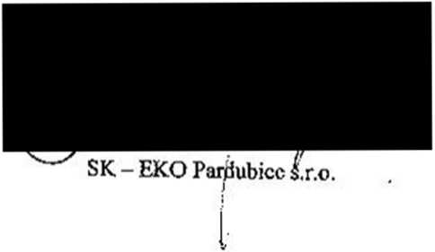

Pronajimatel:
Nájemce:
Statutami město Pardubice
- Městská policie
Jan Kafka
Václav Novotný jednatele společnosti
Ing. Petr Kvaš ředitel

1‘ftEPÁVACÍ PROTOKOL
Předávající:
p. Luboš Bezděk
SK - EKO Pardubice s.r.o,
Přejímající:
Pan Ing. Václav Brynych
Statutární město Pardubice - Městská policie
Předávající k dnešnímu dni předal přejímajícímu nebytové prostory v nemovitosti: ve výše uvedené budově č.p. 443 ulice Poměrová v Pardubicích:
nadzemní podlaží | . výměra m2 | bližší určení
1. PP až 4. NP | 443,3 | kancelářské prostory
1. PP až 4. NP | 210,7 | skladové prostory
l.PP až 4. NP | 142,1 | Šatny
l.PP až 4. NP | 62,3 | sociální zařízení
l.PP až 4. NP | 149,8 | chodby
Celkem | 1008,2m2 •

Předávající přenechává prostory nájemci ve stavu způsobilém ke smluvenému účelu užívání.
Podcpsáno v Pardubicích dne 1.7.2010

Pronajímatel:
v
Statutární město Pardubice - Městská policie
Ing. Petr Kvaš ředitel
Jan Kafka
Václav Novotný jednatelé společnosti




